IM服务框架说明

V1.0

**文档修改记录**

|  |  |  |  |  |
| --- | --- | --- | --- | --- |
| **日期** | **修订版本** | **修改类型** | **修改内容** | **修改人** |
| 2015-8-11 | 1.0 | 创建 | 新建 | 周朝阳 |
|  |  |  |  |  |
|  |  |  |  |  |
|  |  |  |  |  |
|  |  |  |  |  |
|  |  |  |  |  |

目录

1. 设计思路： 4

2. 框架和中间件 4

2.1. 服务端（J2EE）： 4

2.2. 客户端（Android）： 4

3. 工程及地址 4

3.1. IMServer 4

3.2. PushIA 5

3.3. IMClient 6

4. 数据库结构 8

4.1. alias_device： 8

4.2. tag_device： 8

4.3. im_message： 9

4.4. push_message： 9

4.5. friend_relation（暂时未使用该表）： 9

# 设计思路：

Server(监听端口) 1建立连接后Server端保存连接信息 Client

2成功建立连接后，推送未读消息

3每5分钟发送一次心跳检测包检测连接状态

4收到心跳检测包后立刻发送回馈包，如果超时后仍未收到检测包，则删除Server端保存的连接信息，并跳转到第一步

5发送退出连接请求

6删除Server端保存的连接信息

# 框架和中间件



## 服务端（J2EE）：

1. Netty4.0.29
2. JQuery-1.11.3
3. HttpClient4.5
4. MySql5.1
5. Tomcat6.0

## 客户端（Android）：

1. Netty4.0.29
2. XUtils

# 工程及地址



## IMServer

功能：

1. 使用Servlet启动监听服务
2. 使用Netty框架监听客户端连接请求，业务处理后返回给客户端
3. 通过页面推送和撤销消息

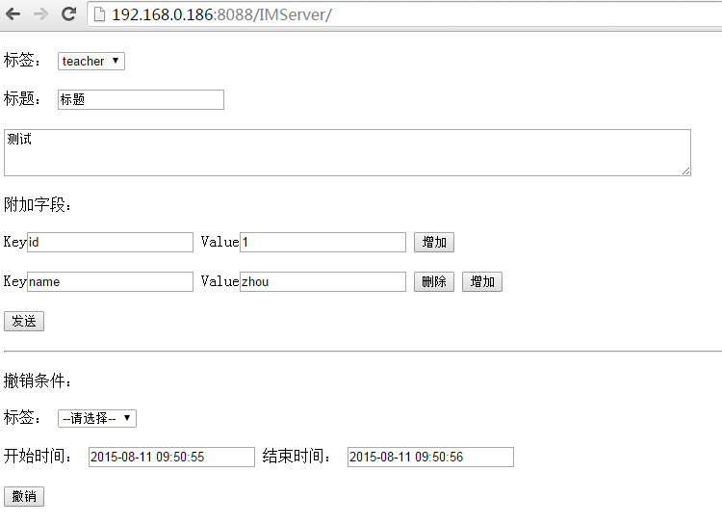

## PushIA

功能：

1. 将此工程导出成Jar文件后，如果其他Java工程中需要集成消息推送功能，可以通过引入Jar文件的方式 ，调用封装的API。
2. 调用样例：

|  |
| --- |
| //初始化  PushClient client = **new** PushClient("1", 3000);  //查询所有已注册的标签  client.findAllTags(**new** HttpClientCallback() {  @Override  **public** **void** complete(**int** code, String json) {  **if** (code == 200) {  Gson gson = **new** Gson();  List<Map> map = gson.fromJson(json, List.**class**);  }  }  });    //推送消息  Map extras = **new** HashMap();  extras.put("id", "1");  Message msg = **new** Message();  msg.setTitle("通知");  msg.setMsgContent("测试 ");  msg.setTag("teacher");  msg.setExtras(extras);  client.sendPush(msg, **new** HttpClientCallback() {  @Override  **public** **void** complete(**int** code, String json) {    }  }); |

## IMClient

功能：

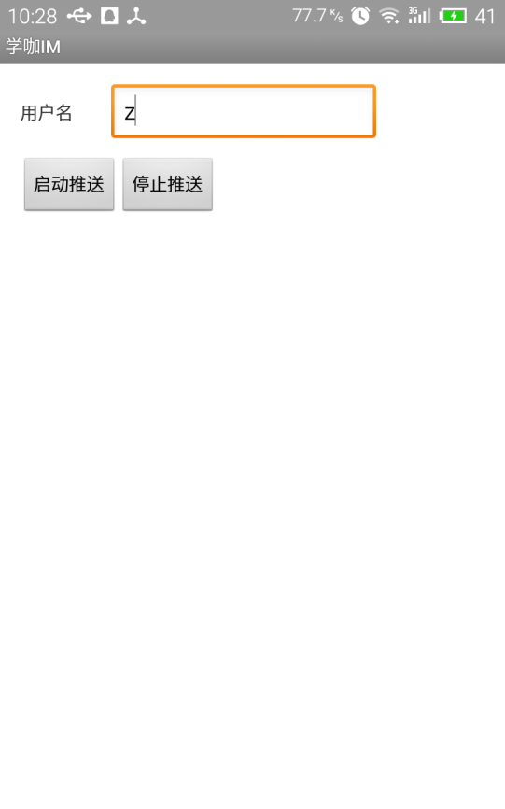 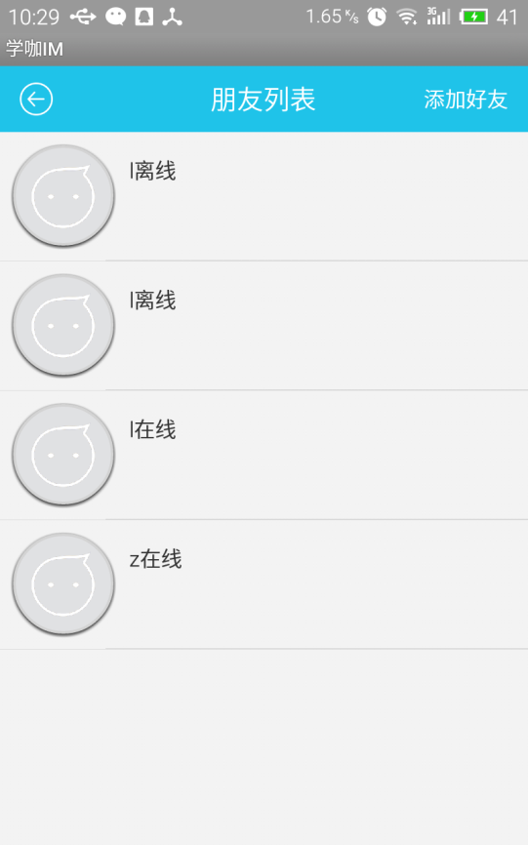

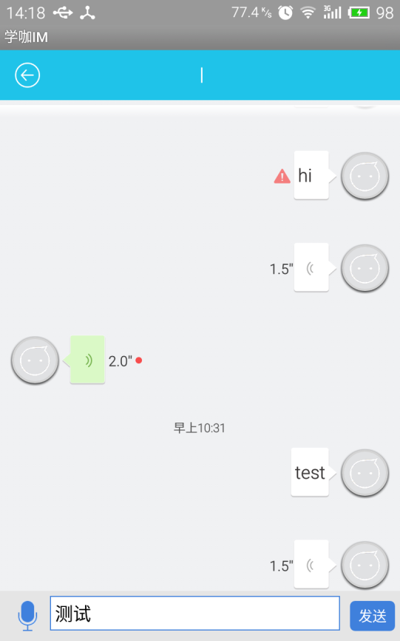 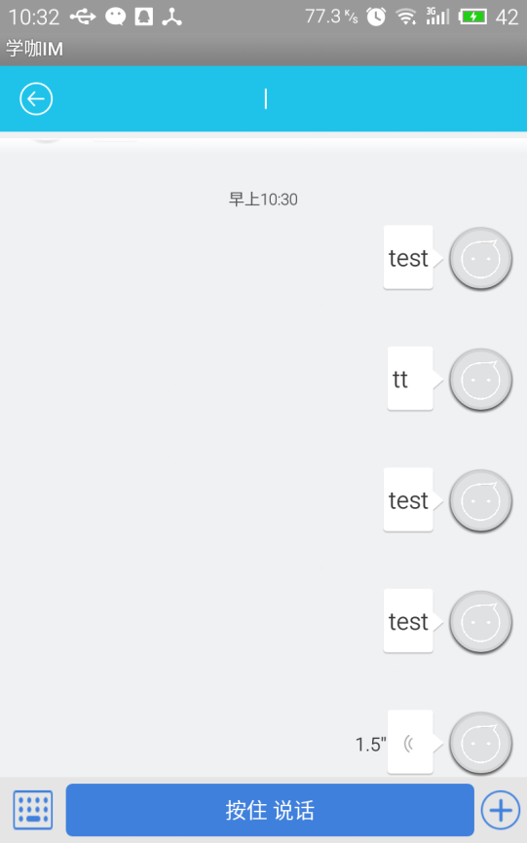

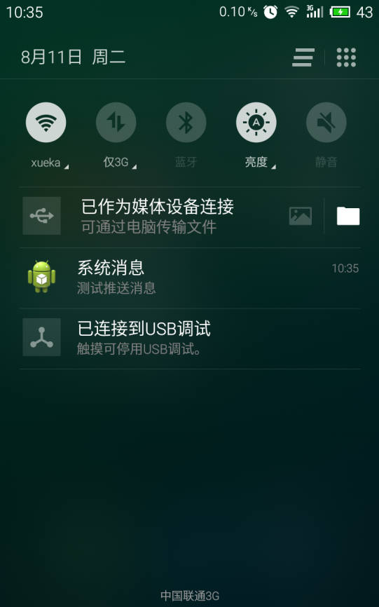

# 数据库结构

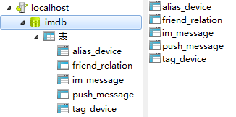



## alias_device：

|  |  |  |  |  |  |  |
| --- | --- | --- | --- | --- | --- | --- |
| 字段 | 类型 | 长度 | 小数点 | 允许为空 | 是否主键 | 注释 |
| device_id | varchar | 40 | 0 | 否 | 是 | 主键-设备ID |
| alias_name | varchar | 50 | 0 | 否 |  | 设备别名-每个设备只能设置一个且唯一 |
| user_name | varchar | 30 | 0 | 否 |  | 用户名 |
| online | varchar | 1 | 0 | 否 |  | 在线状态-0离线 1在线 |
| platform | varchar | 10 | 0 | 否 |  | 客户端运行平台-android/ios |

## tag_device：

|  |  |  |  |  |  |  |
| --- | --- | --- | --- | --- | --- | --- |
| 字段 | 类型 | 长度 | 小数点 | 允许为空 | 是否主键 | 注释 |
| uuid | varchar | 32 | 0 | 否 | 是 | 主键 |
| tag | varchar | 20 | 0 | 否 |  | 标签 |
| device_id | varchar | 40 | 0 | 否 |  | 设备ID |
| user_name | varchar | 30 | 0 | 否 |  | 用户名 |
| online | varchar | 1 | 0 | 否 |  | 在线状态-1在线 0离线 |
| platform | varchar | 10 | 0 | 否 |  | 客户端运行平台-android/ios |

## im_message：

|  |  |  |  |  |  |  |
| --- | --- | --- | --- | --- | --- | --- |
| 字段 | 类型 | 长度 | 小数点 | 允许为空 | 是否主键 | 注释 |
| msg_id | varchar | 32 | 0 | 否 | 是 | 主键-消息ID |
| send_device_id | varchar | 40 | 0 | 否 |  | 发送设备ID |
| recv_device_id | varchar | 40 | 0 | 否 |  | 接收设备ID |
| text_msg | text | 0 | 0 | 是 |  | 文本内容 |
| file_url | varchar | 100 | 0 | 是 |  | 音频文件URL |
| duration | float | 15 | 1 | 是 |  | 音频时长 |
| time | bigint | 20 | 0 | 否 |  | 消息发送时间-毫秒 |
| msg_type | varchar | 10 | 0 | 否 |  | 消息类型-text/audio |
| msg_status | varchar | 1 | 0 | 否 |  | 消息状态-0未发送 1已发送 |

## push_message：

|  |  |  |  |  |  |  |
| --- | --- | --- | --- | --- | --- | --- |
| 字段 | 类型 | 长度 | 小数点 | 允许为空 | 是否主键 | 注释 |
| msg_id | varchar | 32 | 0 | 否 | 是 | 主键-消息ID |
| title | varchar | 100 | 0 | 是 |  | 标题 |
| msg_content | varchar | 1000 | 0 | 是 |  | 内容 |
| extras | varchar | 100 | 0 | 是 |  | 附加字段json格式 |
| recv_device_id | varchar | 40 | 0 | 否 |  | 接收设备ID |
| msg_status | varchar | 1 | 0 | 否 |  | 消息状态-0未发送 1已发送 |
| time | bigint | 20 | 0 | 否 |  | 消息发送时间-毫秒 |
| time_to_live | bigint | 20 | 0 | 否 |  | 离线消息保存时间-毫秒 |

## friend_relation（暂时未使用该表）：

|  |  |  |  |  |  |  |
| --- | --- | --- | --- | --- | --- | --- |
| 字段 | 类型 | 长度 | 小数点 | 允许为空 | 是否主键 | 注释 |
| uuid | varchar | 32 | 0 | 否 | 是 | 主键 |
| my_device_id | varchar | 40 | 0 | 否 |  | 我的设备ID |
| friend_device_id | varchar | 40 | 0 | 否 |  | 好友设备ID |